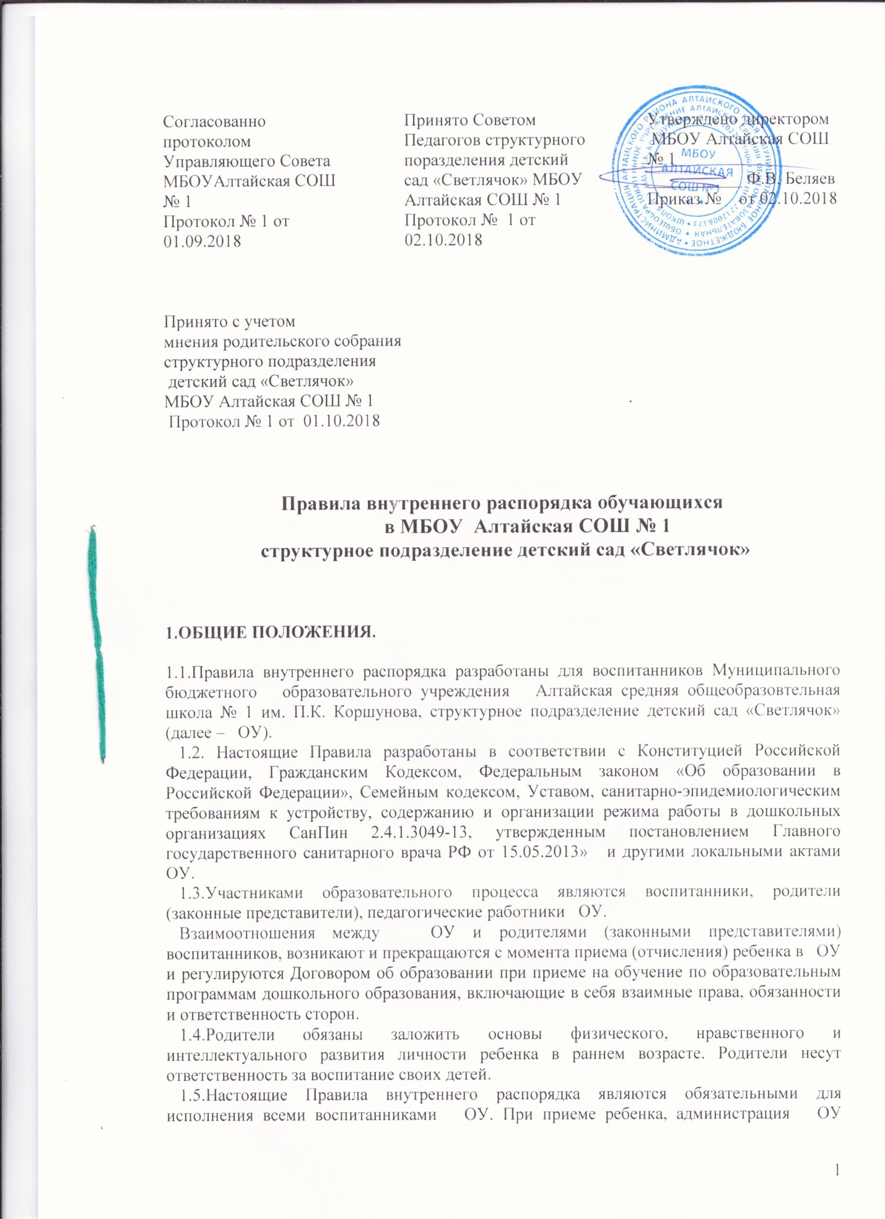

обязана ознакомить родителей (законными представителями) воспитанников с настоящими Правилами.

1.6.Копии Правил внутреннего распорядка для воспитанников и их родителей (законных представителей) вывешиваются на стендах во всех групповых помещениях, а так же размещаются на сайте ОУ.

**2. ПОРЯДОК ПРИХОДА И УХОДА ВОСПИТАННИКОВ**

2.1. Режим работы ОУ:

5-ти дневная рабочая неделя;

Выходные дни – суббота, воскресенье, праздничные дни;

Максимальная длительность пребывания обучающихся в ОУ – 10,5 часов;

Ежедневный график работы ОУ: с 7.30 – 18.00.

2.2. Ежедневный утренний приём детей проводят воспитатели групп, которые опрашивают родителей (законых представителей) о состоянии здоровья обучающихся, заносят данные о его присутствии в группе в тетрадь посещаемости.

Приём обучающихся в ОУ осуществляется с 07.30 ч. – до 08.45 ч.

Своевременный приход обучающегося в ОУ - необходимое условие качественной и правильной организации воспитательно-образовательного процесса.

2.3. Педагоги проводят беседы и консультации для родителей (законных представителей) об обучающимся, утром до 08.20 и вечером после 17.00. В другое время педагог обязан, находится с детьми, и отвлекать его от воспитательно-образовательного процесса категорически запрещается.

2.4. К педагогам группы, независимо от их возраста, необходимо обращаться на «Вы», по имени отчеству, спокойным тоном.

2.5. Родители (законные представители) обязаны забрать ребёнка до 18.00. В случае неожиданной задержки родитель (законный представитель) должен незамедлительно связаться с воспитателем группы.

2.6. Если родители (законные представители) привели ребёнка после начала какого-либо режимного момента, необходимо раздеть его и подождать вместе с ним в приёмной группы до ближайшего перерыва.

2.7. Родители (законные представители) должны лично передать обучающихся воспитателю группы. Нельзя забирать обучающихся из ОУ, не поставив в известность воспитателя группы, а также поручать это несовершеннолетним в возрасте до 18 лет, лицам в нетрезвом состоянии, наркотическом опьянении.

2.8. Если родители (законные представители) обучающегося не могут лично забирать ребёнка из ОУ, необходимо оформить доверенность на доверенных лиц, которые за них будут выполнять данную функцию. Доверенность необходимо предоставить заведующему ОУ.

2.9. Категорически запрещён приход обучающегося дошкольного возраста в ОУ и его уход без сопровождения родителя (законного представителя).

2.10. Чтобы избежать случаев травматизма, родителям необходимо проверять содержимое карманов в одежде обучающегося на наличие опасных предметов. Не допускать наличия у ребенка игрушек, предметов, средств и веществ, опасных для здоровья и жизни Ребенка и других детей, сотрудников Исполнителя, а также приводящих к взрывам, пожарам и возможным травмам вышеуказанных лиц, а также мелкие предметы (бусинки, пуговицы и т.п.), таблетки и другие лекарственные средства.

2.11. Обучающимся запрещается приносить в детский сад жевательную резинку и другие продукты питания (конфеты, печенье, напитки).

2.12. Не рекомендуется одевать обучающимся золотые и серебряные украшения, давать с собой дорогостоящие игрушки, мобильные телефоны, а также игрушки, имитирующие оружие. За золотые и серебряные вещи, а также за дорогостоящие предметы (айфоны, айпады, планшеты, телефоны и т.д.) педагоги и администрация ОУ ответственности не несут.

2.13. Администрация ОУ не несёт ответственность за оставленные без присмотра коляски, велосипеды, самокаты, санки и т.д.

2.14. Родители, забрав обучающегося из детского сада, обязаны покинуть территорию учреждения.

2.15. Родители должны своевременно сообщать об изменении номера телефона, места жительства и места работы.

2.16. Посторонним лицам запрещено находиться в помещении детского сада и на территории без разрешения администрации.

2.17. Запрещается въезд на территорию ОУ на своем личном автомобиле.

2.18. В помещении и на территории ОУ запрещено курение.

3.ЗДОРОВЬЕ РЕБЕНКА.

3.1 Прием ребенка в ДОУ проводится на основании справки о состоянии здоровья обучающегося, которую необходимо представить воспитателю или медицинскому работнику.

Воспитатель или медицинский работник осуществляет контроль приема воспитанников в случаях подозрения на заболевание. Выявленные больные обучающиеся или обучающиеся с подозрением на заболевание в ОУ не принимаются; заболевших в течение дня обучающихся изолируют от других детей. О невозможности прихода обучающегося по болезни или другой уважительной причине необходимо обязательно сообщить в ОУ по телефону 2-12-22 или по мобильному телефону воспитателей группы.

После перенесенного заболевания, а так же отсутствия более пяти дней (за исключением выходных и праздничных дней), обучающихся принимаются в ОУ только при наличии справки от участкового врача - педиатра с указанием диагноза, длительности заболевания или причины отсутствия ребенка. При отсутствии данной справки ребенок не допускается в ОУ.

3.2 Сохранять место за ребенком в случае его болезни, санаторно-курортного лечения, карантина, отпуска и временного отсутствия Заказчика по уважительным причинам (болезнь, командировка, учеба), а так же в летний период сроком до 72 дней вне зависимости от продолжительности отпуска Заказчика на основании его письменного заявления и согласия Исполнителя.

В случае отсутствия обучающегося в ОУ по каким-либо обстоятельствам, необходимо написать заявление на имя заведующего ОУ о сохранении места за ним с указанием периода отсутствия и причины.

3.3. Если обучающийся заболел во время пребывания в ОУ, то воспитатель или медицинский работник незамедлительно обязаны связаться с родителями (законными представителями).

3.4. Если у обучающегося есть аллергия или другие особенности здоровья и развития, то родитель (законный представитель) должен поставить в известность воспитателя и медицинского работника, с обязательным предоставлением справки от педиатра или врача аллерголога.

3.5. Родители и педагоги обязаны доводить до сознания обучающихся, что в группе им не разрешается обижать друг друга, не разрешается «давать сдачи», так же, как и нападать друг на друга. Брать без разрешения личные вещи, в том числе и принесенные из дома игрушки других обучающихся; портить и ломать результаты труда других обучающихся. Это требование продиктовано соображениями безопасности каждого обучающегося.

3.6. Родители (законные представители) должны заботиться о здоровье своих детей:

* вести здоровый образ жизни и быть личным примером для своего ребёнка;
* заботиться о безопасности ребёнка во время каникул, отдыха и т.д.
  1. Родители знакомятся с планом оздоровительных и профилактических мероприятий, в т.ч. перечнем закаливающих процедур и дают согласие по каждому виду оздоровления детей.
  2. Меню в ОУ составляется в соответствии с СанПиН 2.4.1.3049-13
  3. Родитель знакомится с меню на информационном стенде в приёмной.
  4. Профилактические прививки проводятся в соответствии с национальным календарем профилактических прививок, в ОУ профилактические прививки проводятся только с письменного согласия родителей (законных представителей).

4. ОДЕЖДА ОБУЧАЮЩЕГОСЯ

1. Обучающихся необходимо приводить в ОУ в чистой одежде, без посторонних запахов (духи, табак и т.д.).
2. Если одежда обучающегося неопрятна воспитатель вправе сделать замечание родителю (законному представителю) и потребовать надлежащего ухода за одеждой ребенка.
3. В группе у обучающегося должна быть сменная обувь (желательно исключить обувь с черной подошвой, оставляющую черные полосы на полу, с застежкой или липучкой).

Для занятий по физической культуре обучающемуся необходима специальная физкультурная форма, которая оговаривается в группе с воспитателем. Для занятий музыкой и физической культурой обучающемуся также необходимо иметь специальную обувь (чешки).

1. Родители (законные представители) должны промаркировать вещи обучающегося, во избежание потери или случайного обмена с другим обучающимся. За утерю не промаркированной одежды и обуви педагоги и администрация ОУ ответственности не несут.
2. Зимой и в мокрую погоду рекомендуется, чтобы у ребенка была запасная одежда (варежки, колготки, штаны и т.д.) для смены в отдельном мешочке.

В группах раннего возраста - 2-3 смены белья.

1. Перед тем как вести обучающегося в детский сад, родителям (законным представителям) необходимо проверить, соответствует ли его одежда времени года и температуре воздуха. Проследить, чтобы одежда обучающегося не была слишком велика, либо не сковывала его движений. В правильно подобранной одежде обучающийся свободно двигается и меньше утомляется. Завязки и застежки должны быть расположены так, чтобы ребенок мог самостоятельно себя обслужить. Обувь должна быть легкой, теплой, точно соответствовать ноге обучающегося, легко сниматься и надеваться. Нежелательно ношение комбинезонов и перчаток.
2. Носовой платок или бумажные салфетки необходимы обучающемуся, как в помещении, так и на прогулке, на одежде должны располагаться удобные карманы для их хранения.
3. Во время проведения массовых мероприятий Родители должны в учреждении ходить в сменной обуви или бахилах.
4. ИГРА И ПРЕБЫВАНИЕ НА СВЕЖЕМ ВОЗДУХЕ
   1. Воспитатели всех возрастных групп организуют прогулку обучающихся в соответствии с требованиями СанПиН 2.4.1.3049-13 раздел XI пункт 11.5. Продолжительность прогулки обучающихся составляет 3-4 часа. Прогулки организуют 2 раза в день: в первую половину - до обеда и во вторую половину дня - после дневного сна или перед уходом обучающихся домой. При температуре воздуха ниже минус 15°С и скорости ветра более 7м/с продолжительность прогулки сокращается. Прогулка не проводится при температуре воздуха ниже минус 15°С и скорости ветра более 15 м/с для детей до 4 лет, а для детей 5-7 лет при температуре воздуха минус 22°С и скорости ветра более 15 м/с, в иных случаях родители (законные представители) не имеют права требовать от воспитателей и администрации детского сада отмены данного режимного момента.
   2. Администрация ОУ оставляет за собой право отказать родителям (законным представителям) в просьбе оставлять обучающихся во время прогулки в групповой комнате, так как, в соответствии с требованиями СанПиН 2.4.1.3049-13 СанПиН 2.4.1.3049-13 раздел VIII пункты 8.5, 8.6 все помещения ежедневно и неоднократно проветриваются в отсутствии детей.
   3. Использование личных велосипедов и роликовых коньков в детском саду запрещено в целях обеспечения безопасности других обучающихся.
   4. Обучающийся может принести в детский сад личную игрушку, если она чистая и не содержит мелких опасных деталей и соответствует требованиям СанПиН 2.4.1.3049-13. Родитель (законный представитель), разрешая своему ребенку принести личную игрушку в детский сад, соглашается с мыслью, что «я и мой ребенок не расстроимся, если с ней будут играть другие дети или она испортится». За сохранность принесенной из дома игрушки, воспитатель и детский сад ответственности не несут. Запрещено приносить игровое оружие.
   5. Если выясняется, что обучающийся забрал домой игрушку из детского сада (в том числе, и игрушку другого обучающегося), то родители (законные представители) обязаны незамедлительно вернуть ее, разъяснив ему, почему это запрещено.
   6. Родителям (законным представителям), желающим отметить день рождения обучающегося в ОУ, следует побеседовать с воспитателями группы о традиции проведения этого праздника в группе. Категорически запрещено угощать обучающихся в ОУ кремовыми изделиями, жвачками, конфетами на палочке, фруктами, лимонадом и др. продуктами.
5. ПРАВА ОБУЩАЮЩИХСЯ
   1. В ОУ реализуется право обучающихся на образование, гарантированное государством. Дошкольное образование направлено на формирование общей культуры, развитие физических, интеллектуальных, нравственных, эстетических и личностных качеств, формирование предпосылок учебной деятельности, сохранение и укрепление здоровья детей дошкольного возраста.
   2. Основная общеобразовательная программа дошкольного образования направлена на разностороннее развитие детей дошкольного возраста с учетом их возрастных и индивидуальных особенностей, в том числе достижение детьми дошкольного возраста уровня развития, здоровых обучающихся (временно размещают в изоляторе) до прихода родителей или направляют в лечебное учреждение.
   3. Обучающиеся в ОУ имеют право на развитие своих творческих способностей и интересов, участие в конкурсах, выставках, смотрах, физкультурных мероприятиях и других массовых мероприятиях.
   4. Обучающиеся ОУ имеют право на уважение человеческого достоинства, защиту от всех форм физического и психического насилия, оскорбления личности, охрану жизни и здоровья.
   5. ОУ, при реализации ООП создает условия для охраны здоровья обучающихся, в том числе обеспечивает:

* текущий контроль за состоянием здоровья воспитанников;
* проведение санитарно-гигиенических, профилактических и оздоровительных мероприятий, обучение и воспитание в сфере охраны здоровья обучающихся ОУ;
* соблюдение государственных санитарно-эпидемиологических правил и нормативов;
* расследование и учет несчастных случаев с обучающимися во время пребывания в ОУ, в порядке, установленном федеральным органом исполнительной власти, осуществляющим функции по выработке государственной политики и нормативно-правовому регулированию в сфере образования, по согласованию с федеральным органом исполнительной власти, осуществляющим функции по выработке государственной политики и нормативно-правовому регулированию в сфере здравоохранения.

1. ПООЩРЕНИЯ И ДИСЦИПЛИНАРНОЕ ВОЗДЕЙСТВИЕ
   1. Меры дисциплинарного взыскания не применяются к обучающимся ОУ.
   2. Дисциплина в ОУ, поддерживается на основе уважения человеческого достоинства обучающихся, педагогических работников. Применение физического и (или) психического насилия по отношению к обучающимся ОУ не допускается.
   3. Поощрения обучающихся ОУ проводят по итогам конкурсов, соревнований и других мероприятий в виде вручения грамот, благодарственных писем, сертификатов, сладких призов и подарков.